Креативный шар

[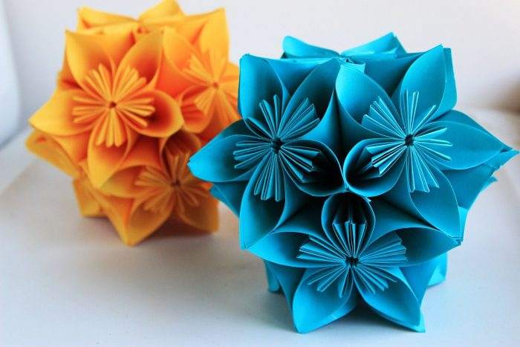](https://svoimirukamy.com/wp-content/uploads/2018/06/3-1.jpg)

**Вам понадобится:** двухсторонняя цветная бумага, линейка, клей, скрепки.

Мастер-класс

1. Подготовьте листы бумаги размером 10х10 см.
2. Сложите квадратный лист по диагонали.
3. Загните края треугольника вверх, чтобы получился ромб, далее отогните края, как показано на анимации.  
   [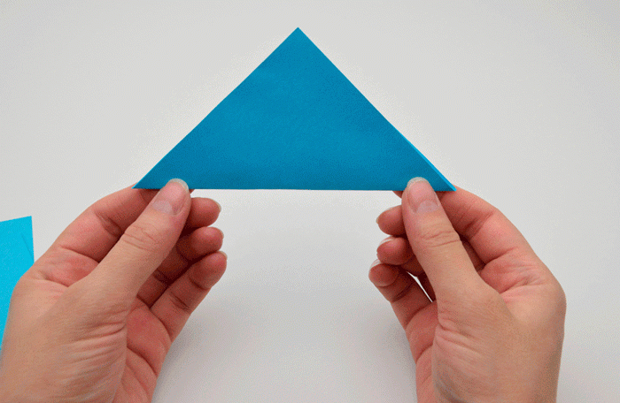](https://svoimirukamy.com/wp-content/uploads/2018/06/1.gif)
4. Нанесите клей на боковые части заготовки, затем склейте их сформировав лепесток.
5. Сделайте 5 лепестков таким же образом и склейте цветок.  
   [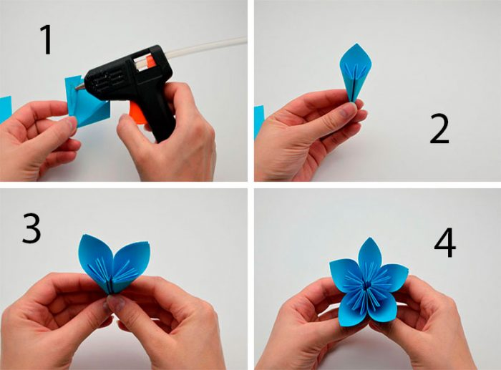](https://svoimirukamy.com/wp-content/uploads/2018/06/4-1.jpg)
6. Сделайте всего 12 таких цветов.
7. Приступите к сборке шара: возьмите цветок, нанесите клей на средний сгиб любого лепестка и приклейте второй цветок, затем зафиксируйте скрепкой.  
   [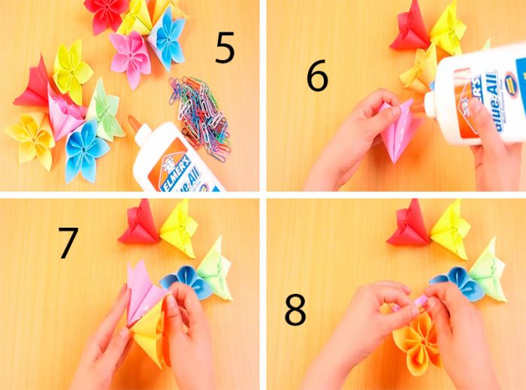](https://svoimirukamy.com/wp-content/uploads/2018/06/5-1.jpg)
8. Нанесите клей на лепесток 1го и 2го цветка которые расположены рядом, затем приклейте 3й цветок, образовав треугольник.
9. Закрепите 3й цветок двумя скрепками.  
   [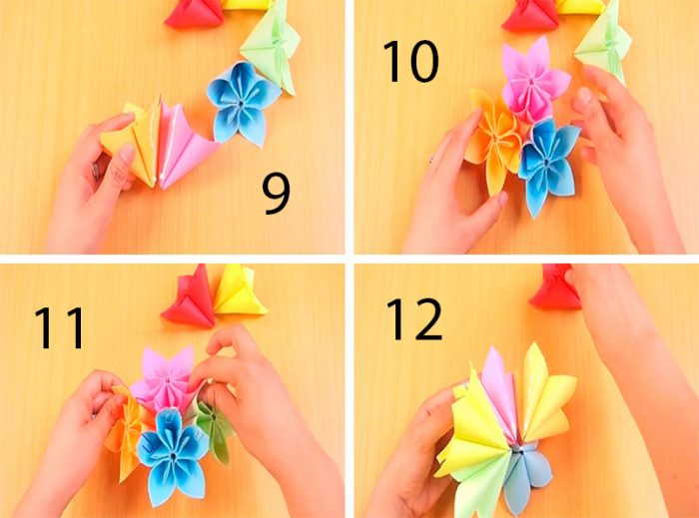](https://svoimirukamy.com/wp-content/uploads/2018/06/6-1.jpg)
10. Приклейте 4й и 5й цветок таким же способом и не забудьте зафиксировать скрепками.
11. Нанесите клей на лепестки 3х цветов, которые расположены рядом и приклейте 6й цветок, затем зафиксируйте 3мя скрепками.  
    [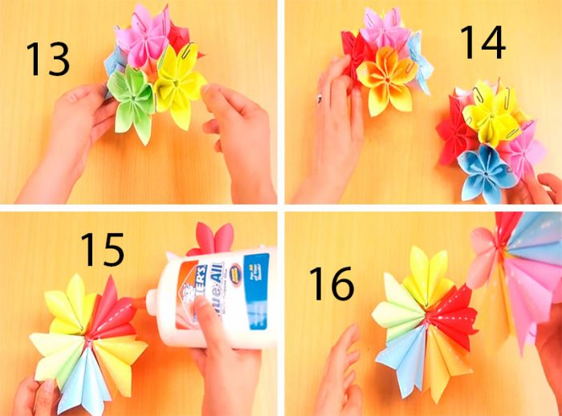](https://svoimirukamy.com/wp-content/uploads/2018/06/7-1.jpg)
12. Сделайте вторую половинку шара из 6ти цветов таким же образом.
13. Нанесите клей на каждый лепесток и склейте 2 половинки шара между собой, затем зафиксируйте скрепками.  
    [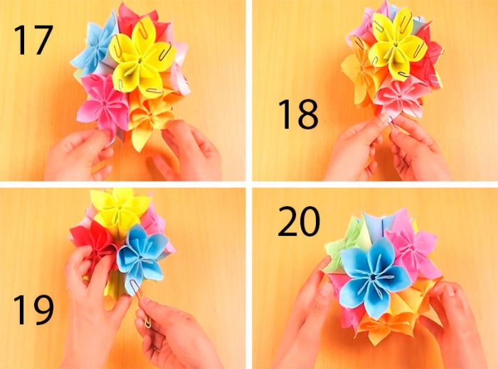](https://svoimirukamy.com/wp-content/uploads/2018/06/8-1.jpg)
14. Дождитесь высыхания и снимите скрепки.

**Креативный шар кусадама готов! Рекомендую к просмотру данное видео!**

Кусудама «Бриллиант»

[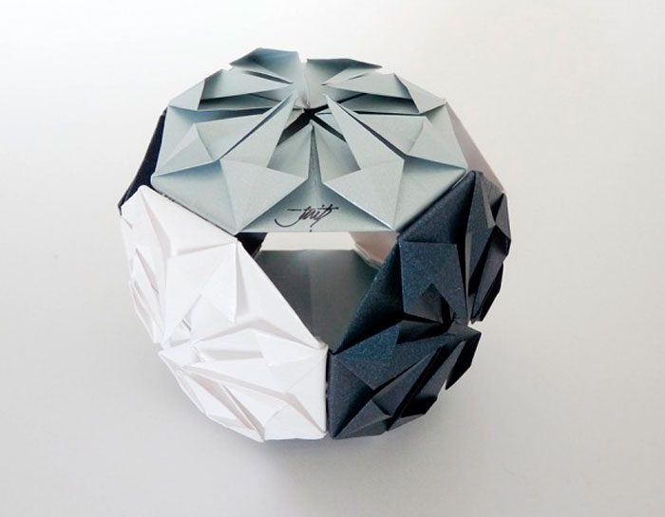](https://svoimirukamy.com/wp-content/uploads/2018/06/64.jpg)

**Вам понадобится:** 6 листов А4 двухсторонней цветной бумаги, клей ПВА, ножницы.

Мастер-класс

1. Сделайте из листов А4 квадраты.
2. Согните квадраты по диагонали с двух сторон.  
   [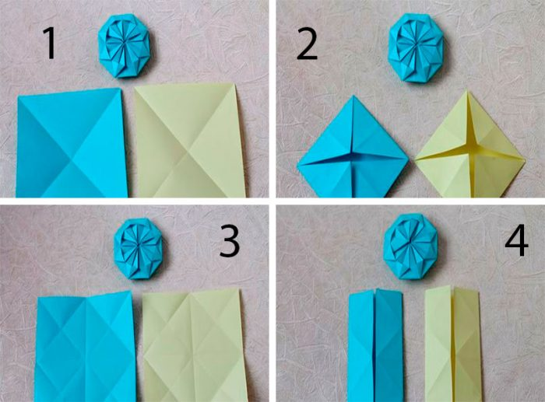](https://svoimirukamy.com/wp-content/uploads/2018/06/42-1.jpg)
3. Согните каждый угол к центру квадрата, затем расправьте их.
4. Сложите боковые стороны квадратов к центру.  
   [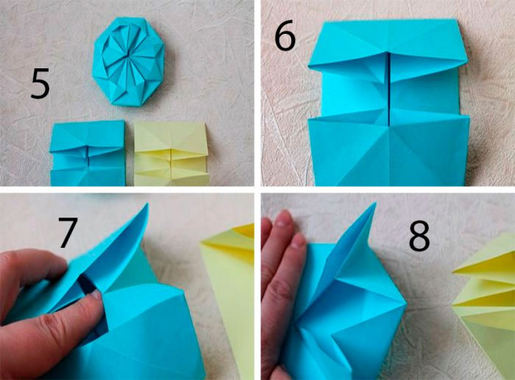](https://svoimirukamy.com/wp-content/uploads/2018/06/43.jpg)
5. Сложите к центру верхние и нижние стороны.
6. Достаньте пальчиком изнутри спрятанный край бумаги справа, придерживая ладошкой центр заготовки.
7. Разложите часть заготовки, как показано на изображении.  
   [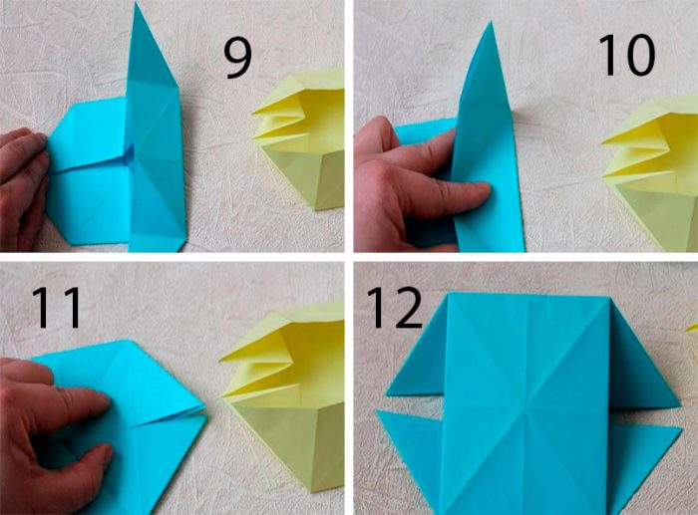](https://svoimirukamy.com/wp-content/uploads/2018/06/44-1.jpg)
8. Поставьте один палец сверху в центре заготовки и 2 пальчика поместите под бумагу вверху и внизу.
9. Убирайте палец с центра, а двумя крайними сводите и прижимайте стороны вместе. Проделайте аналогичный процесс с левой стороны.  
   [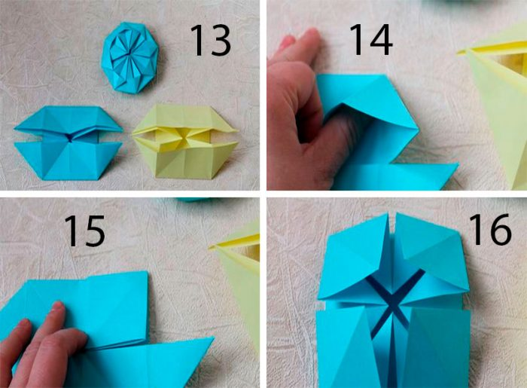](https://svoimirukamy.com/wp-content/uploads/2018/06/45-1.jpg)
10. Подденьте пальчиком и раскройте каждый угол.
11. Сложите углы к центру, чтобы сверху образовался квадрат. Загните все 4 уголка таким образом.  
    [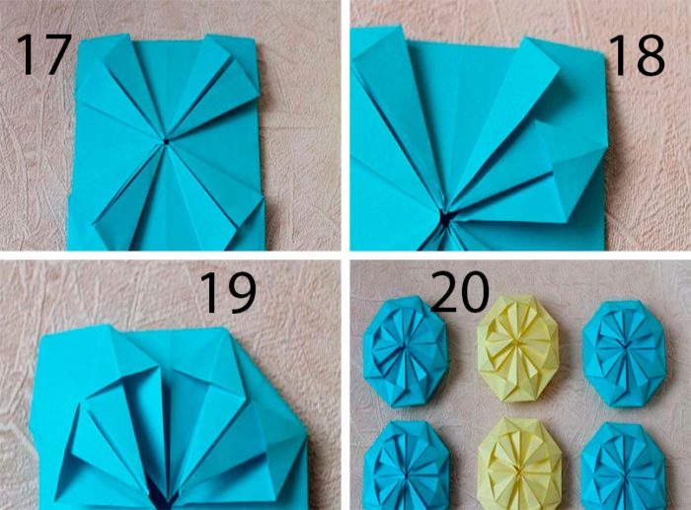](https://svoimirukamy.com/wp-content/uploads/2018/06/46-1.jpg)
12. Сложите к центру боковые стороны каждого квадратика.
13. Поднимите и расправьте каждую из сторон.
14. Заверните 4 выступающих угла под низ, чтобы получился восьмиугольник.  
    [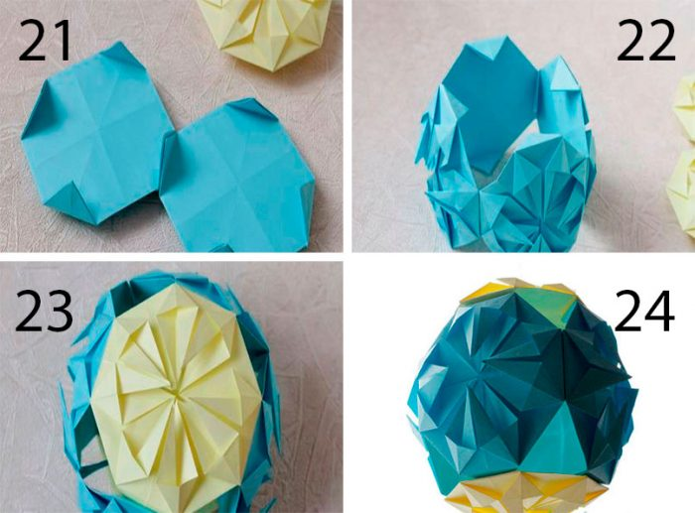](https://svoimirukamy.com/wp-content/uploads/2018/06/47-1.jpg)
15. Сделайте 6 заготовок таким образом.
16. Склейте за уголки 4 боковых элемента, затем приклейте донышко и крышку.

**Кусудама «Бриллиант» из бумаги готова! Рекомендую к просмотру данное видео!**

Звёздный шар

[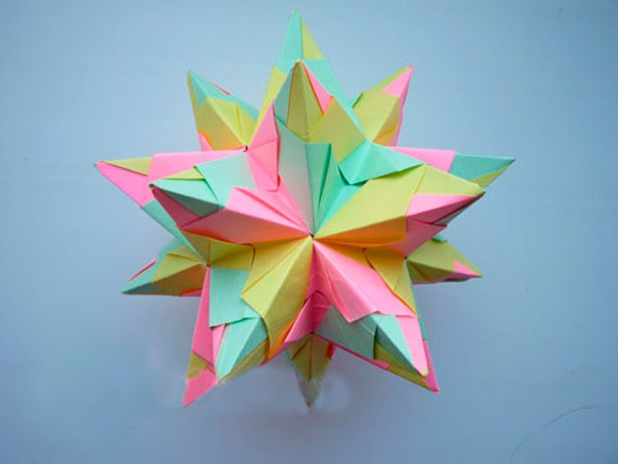](https://svoimirukamy.com/wp-content/uploads/2018/06/48.jpg)

**Вам понадобится:** двухсторонняя цветная бумага, ножницы, линейка.

Мастер-класс

1. Подготовьте квадрат бумаги размером 10х10см.
2. Сложите квадрат 2 раза пополам, затем разверните его.  
   [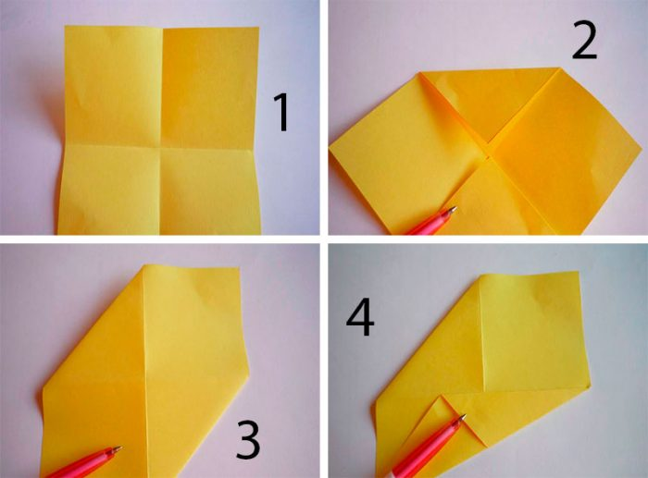](https://svoimirukamy.com/wp-content/uploads/2018/06/49.jpg)
3. Заверните 2 угла к центру.
4. Переверните заготовку на другую сторону.
5. Сложите к средней линии правый нижний край, затем левый верхний край.
6. Переверните заготовку на другую сторону.
7. Заверните правый угол вверх, а левый вниз.
8. Переверните заготовку на другую сторону.
9. Сложите углы по сгибам – сначала правый, затем левый.  
   [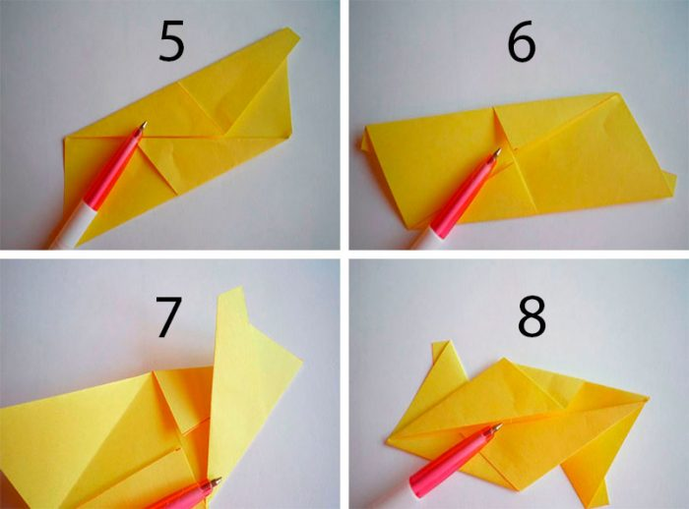](https://svoimirukamy.com/wp-content/uploads/2018/06/50-1.jpg)
10. Разместите модуль вертикально и соедините его вершины.
11. Немного разверните крайние складки.
12. Сделайте 30 модулей таким же образом.  
    [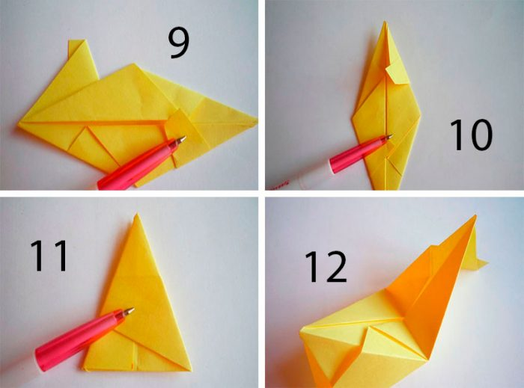](https://svoimirukamy.com/wp-content/uploads/2018/06/51-1.jpg)
13. Соедините 2 модуля, вставив край одного в отворот другого модуля.
14. Добавьте ещё 2 модуля, образовав пирамиду.  
    [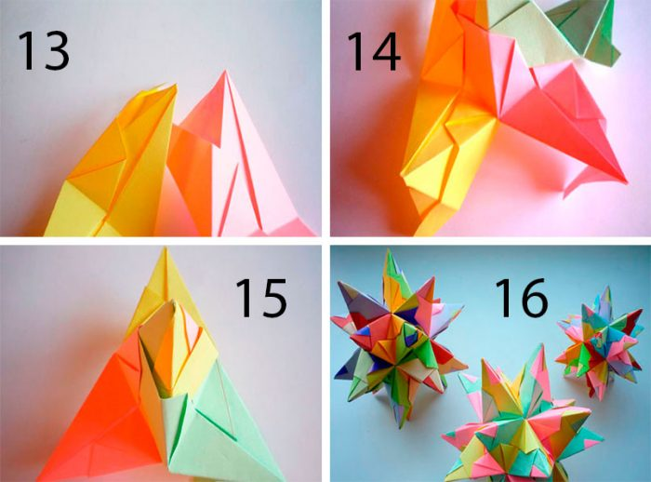](https://svoimirukamy.com/wp-content/uploads/2018/06/52-1.jpg)
15. При формировании 5го луча замкните круг.
16. Каждый луч состоит из 3х модулей – круг замыкается пятью лучами.

**Звёздный шар кусудама готов!**

Классическая кусудама

[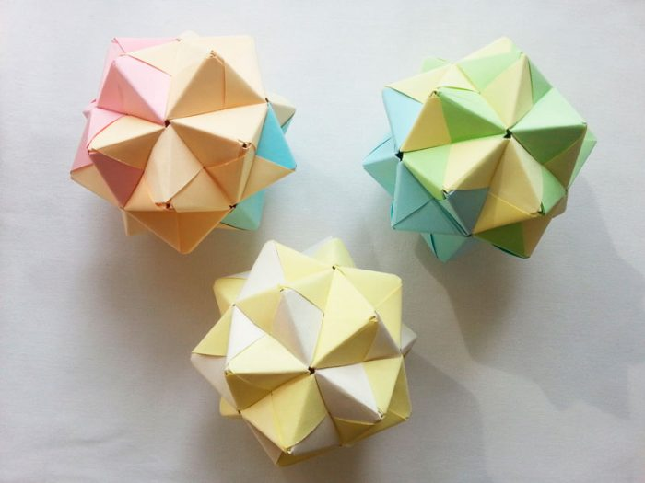](https://svoimirukamy.com/wp-content/uploads/2018/06/9-1.jpg)

**Вам понадобится:** квадратные листы двухсторонней цветной бумаги одинакового размера и плотности.

Мастер-класс

1. Согните пополам лист бумаги.  
   [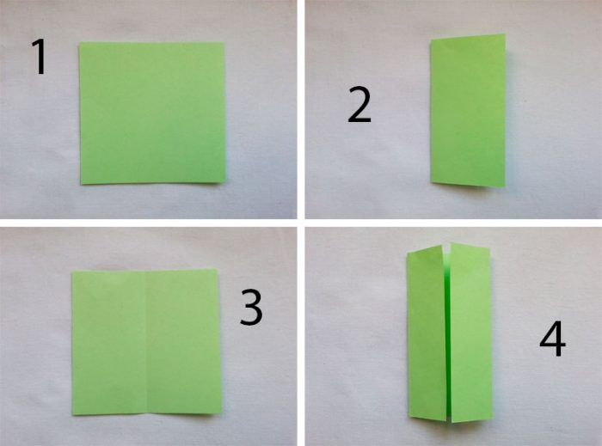](https://svoimirukamy.com/wp-content/uploads/2018/06/10-1.jpg)
2. Разверните его, затем загните края к центру.
3. Разверните лист, визуально он должен быть поделен на 4 равные части.  
   [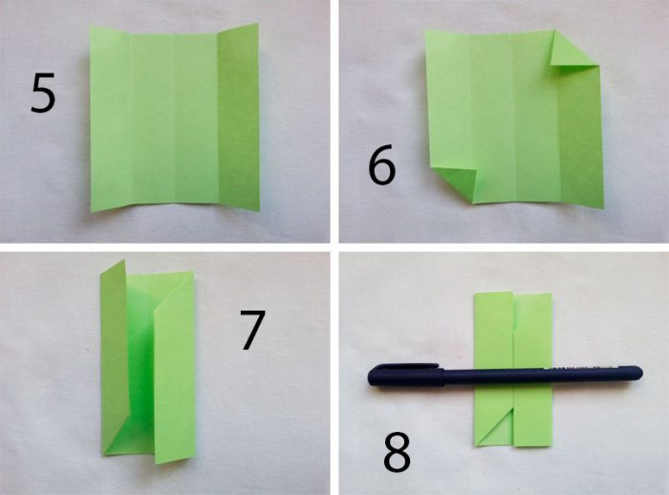](https://svoimirukamy.com/wp-content/uploads/2018/06/11-1.jpg)
4. Загните левый нижний и правый верхний угол перпендикулярно первому сгибу.
5. Согните углы внутрь по первой линии.  
   [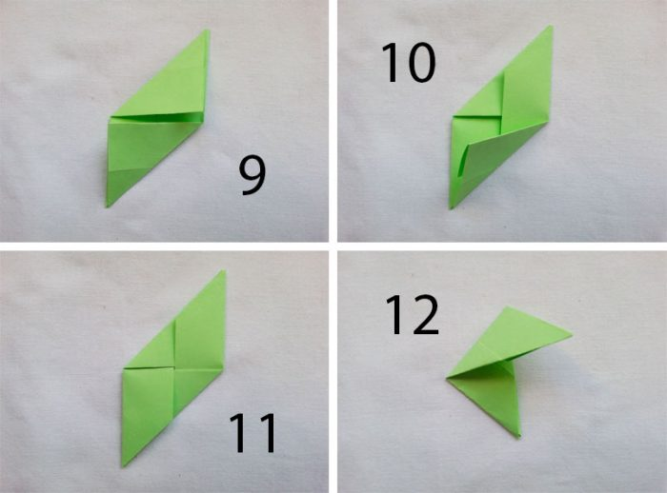](https://svoimirukamy.com/wp-content/uploads/2018/06/12-1.jpg)
6. Загните перпендикулярно заготовку по получившимся уголкам.
7. Заправьте каждую часть заготовки внутрь.  
   [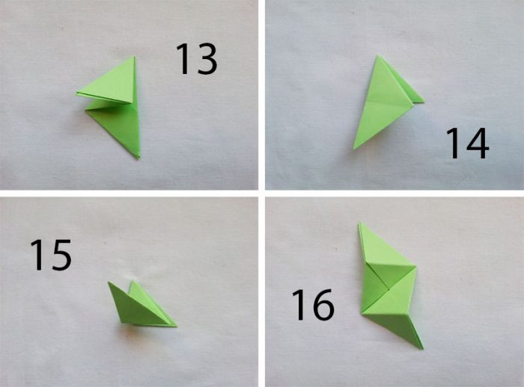](https://svoimirukamy.com/wp-content/uploads/2018/06/13-1.jpg)
8. Согните заготовку пополам.
9. Отогните наполовину верхний треугольник.  
   [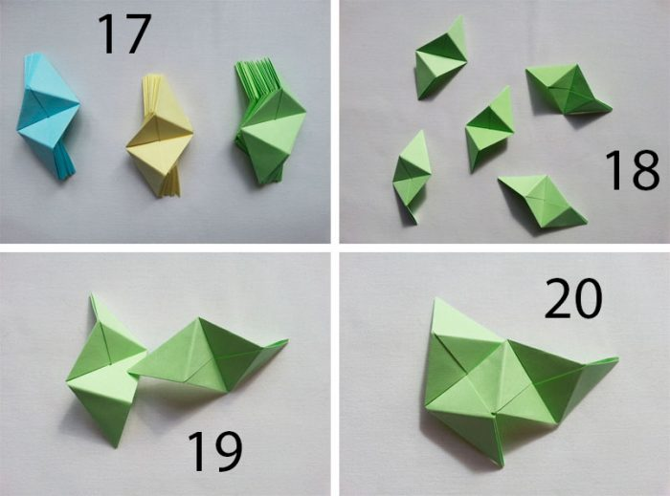](https://svoimirukamy.com/wp-content/uploads/2018/06/14-1.jpg)
10. Переверните заготовку и отогните верхний треугольник.
11. Разверните заготовку – модуль готов. Сделайте ещё 29 модулей таким же образом. В данном мастер-классе по 10 модулей каждого цвета.  
    [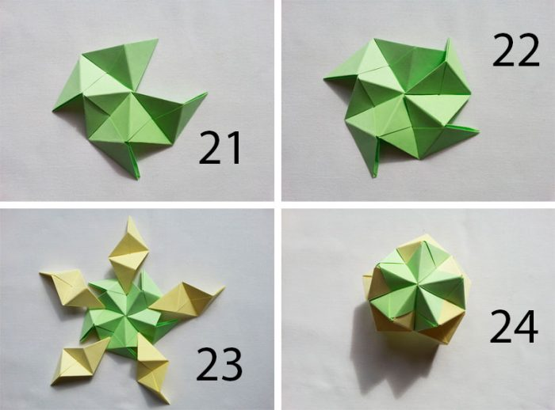](https://svoimirukamy.com/wp-content/uploads/2018/06/15-1.jpg)
12. Приступите к сборке шара, подготовив первые 5 модулей.
13. Возьмите 1й модуль и вставьте 2й с правой стороны, затем прикрепите остальные модули.  
    [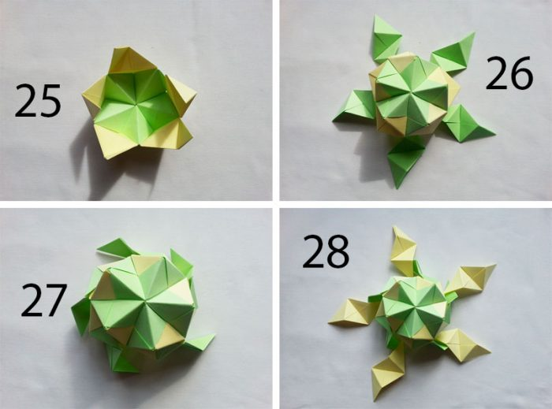](https://svoimirukamy.com/wp-content/uploads/2018/06/16-1.jpg)
14. Подготовьте следующие 5 модулей и расположите их как на фото-инструкции, затем замкните.  
    [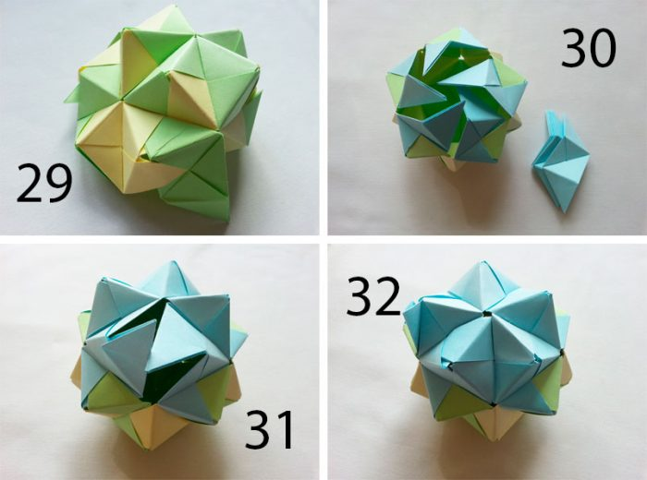](https://svoimirukamy.com/wp-content/uploads/2018/06/17-1.jpg)
15. Соберите целый шар, каждый раз прикрепляйте по 5 модулей разного цвета, в завершении пройдитесь по сгибам и укрепите замки.

**Классическая кусудама из бумаги готова! Рекомендую к просмотру данное видео!**

Ажурный шар

[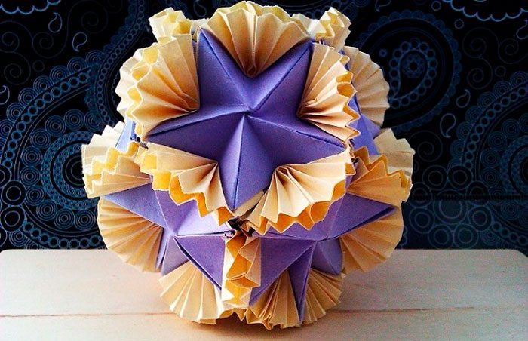](https://svoimirukamy.com/wp-content/uploads/2018/06/86.jpg)

**Вам понадобится:** 30 белых и 30 голубых полос бумаги размером 4,5х9см, вязальная нить, клей ПВА.

Мастер-класс

1. Согните пополам голубую полосу бумаги, затем разогните её.  
   [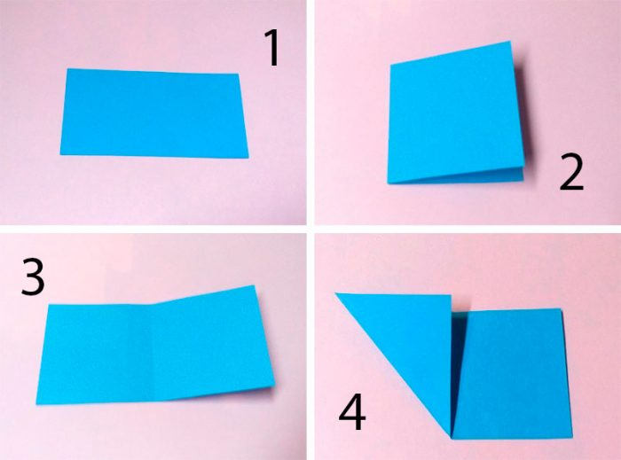](https://svoimirukamy.com/wp-content/uploads/2018/06/19-1.jpg)
2. Загните левую часть полоски вверх до середины.
3. Загните правую часть полоски вниз до середины.  
   [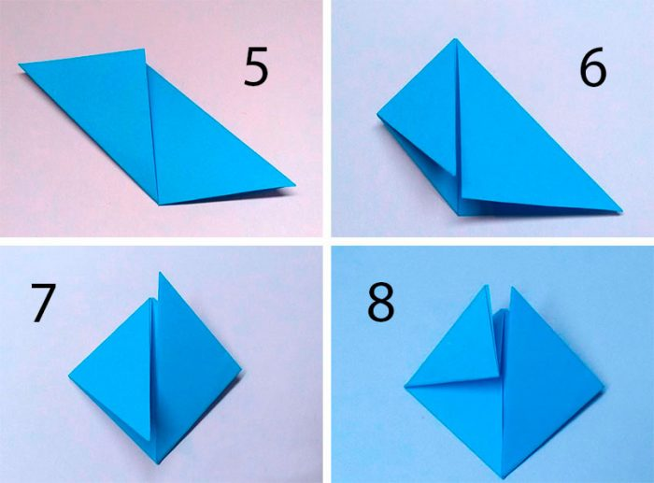](https://svoimirukamy.com/wp-content/uploads/2018/06/20-1.jpg)
4. Согните вниз до середины левый верхний угол.
5. Согните вверх до середины правый нижний угол.  
   [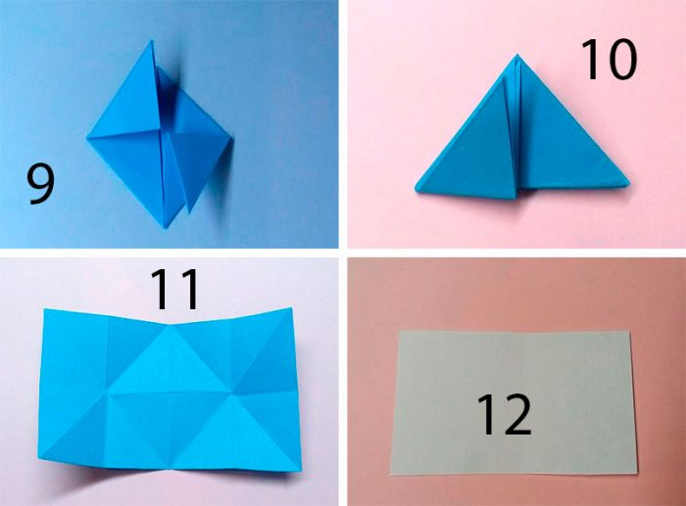](https://svoimirukamy.com/wp-content/uploads/2018/06/21-1.jpg)
6. Загните вверх до середины левый угол и правый вниз аналогичным образом.
7. Согните заготовку пополам.  
   [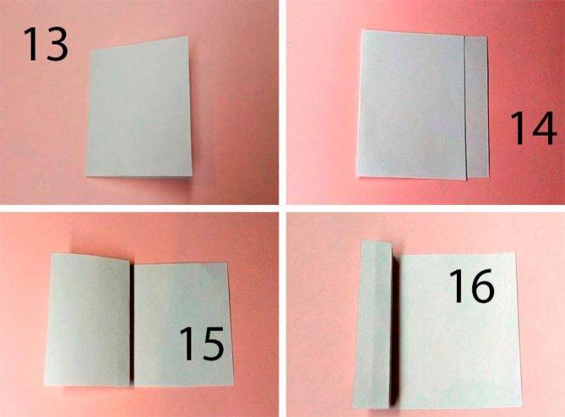](https://svoimirukamy.com/wp-content/uploads/2018/06/22-1.jpg)
8. Разверните полосу.
9. Возьмите белую полосу и согните пополам.
10. Отступите 7 мм от края, затем снова согните полоску.  
    [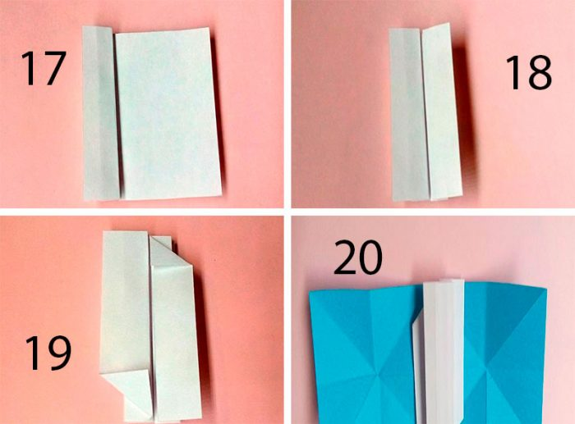](https://svoimirukamy.com/wp-content/uploads/2018/06/23-1.jpg)
11. Разверните полосу и сложите гармошкой до середины, затем с другой стороны сложите гармошку в другом направлении. Стоит отметить, что в последний раз делать складки не нужно, так как должен остаться выступ.
12. Согните левый нижний и правый верхний угол.  
    [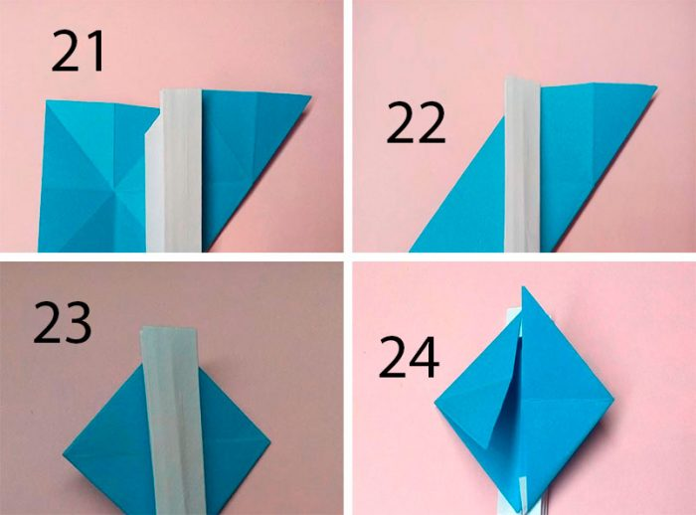](https://svoimirukamy.com/wp-content/uploads/2018/06/24-1.jpg)
13. Переверните белую заготовку на другую сторону и положите её в центр голубой заготовки.
14. Согните голубую заготовку с обеих сторон по намеченным линиям.
15. Загните всю деталь по существующим линиям, создавая модуль.  
    [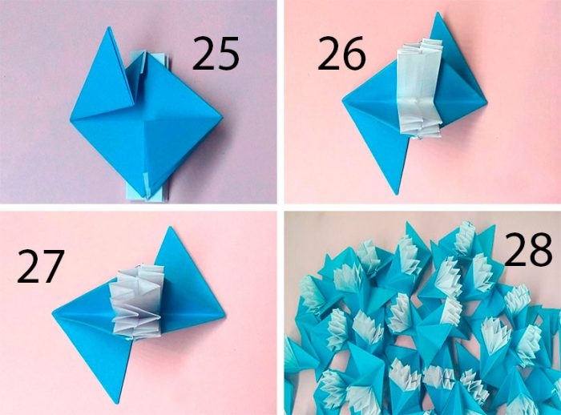](https://svoimirukamy.com/wp-content/uploads/2018/06/25-1.jpg)
16. Нанесите клей на белую серединку, затем склейте.
17. Сделайте 30 модулей таким образом.
18. Приступите к сборке шара: возьмите модуль и промажьте клеем кармашек возле белого гофре, затем приклейте второй модуль.  
    [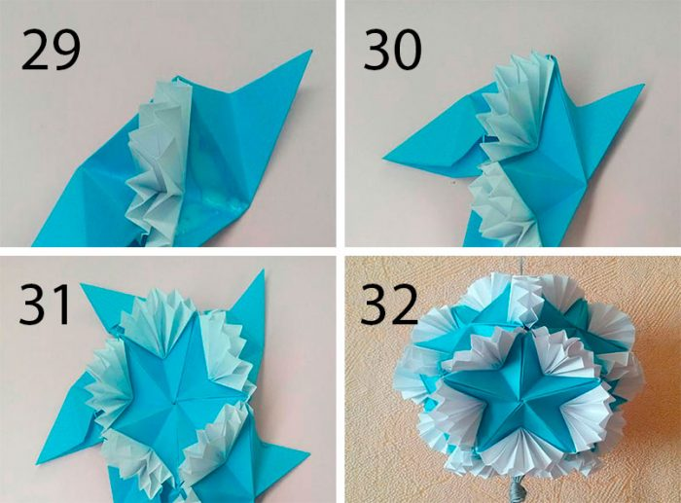](https://svoimirukamy.com/wp-content/uploads/2018/06/26-1.jpg)
19. Склейте 5 заготовок таким образом.
20. Приклеивайте боковые модули, пока не сформируется шар.
21. Сделайте подвеску из нитей и прикрепите к шару.

**Ажурный шар кусудама готов!**

**Кусудама лилия мастер-класс**

Кусудама не должна быть слишком сложной сборки, поэтому мы будем учиться, используя пошаговый мастер-класс Кусудама лилия. Наш мастер-класс включает в себя 36 цветочков — лилий, которые сшиваются в шар при помощи ниток. Лилии можно сделать одного цвета, но интереснее смотрится шар из бумаги трёх цветов. Можно сделать «хвост» у шара из любых ниток.

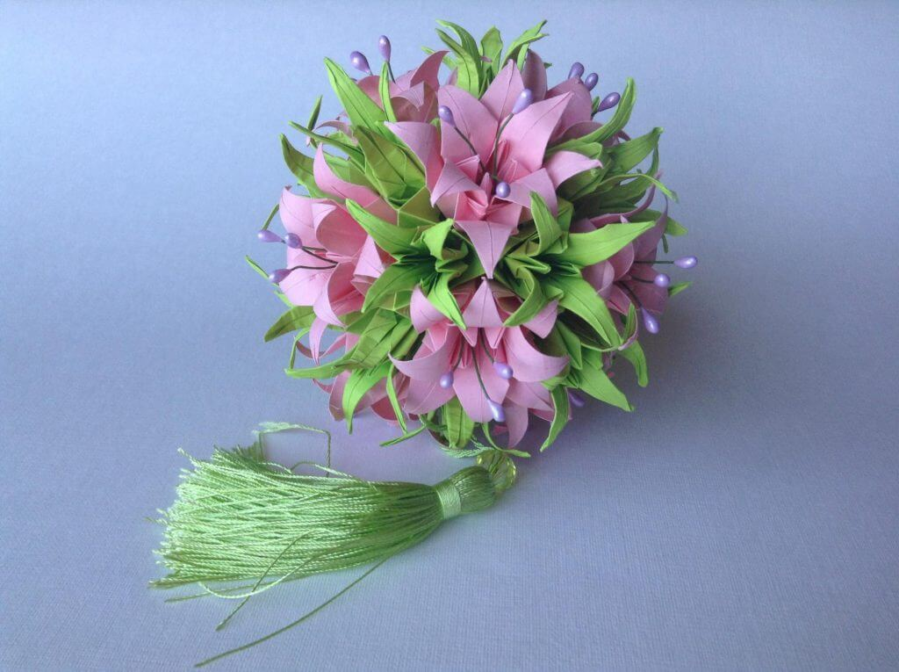

Для работы понадобится:

1. Плотная бумага (наборы цветной бумаги продаются в любом канцелярском магазине).
2. Нитки, игла.
3. Лента, бусины (не обязательно).

Вначале будем делать основной элемент — лилию. Для этого берём квадратный лист 9/9 см. Сгибаем лист в длину. Прогладили руками.

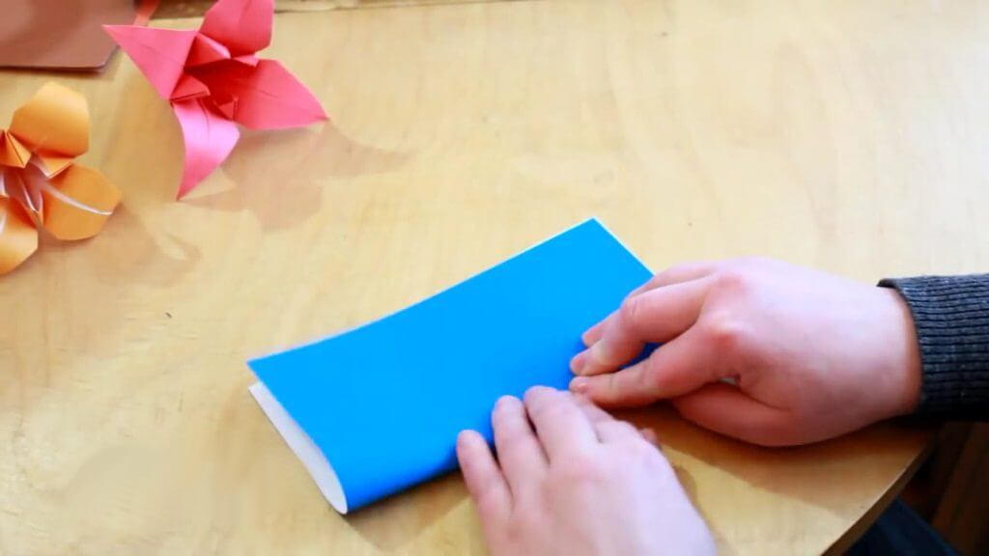

Далее, сгибаем лист по диагонали. Опять прогладили руками. Ещё один раз складываем в длину, и один раз — по диагонали.

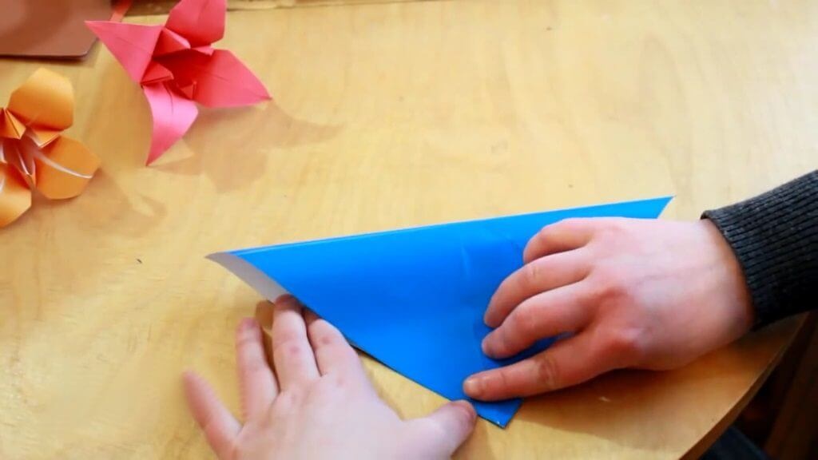

Прижимаем середину листа и складываем бумагу таким образом, чтобы получился «двойной квадрат».

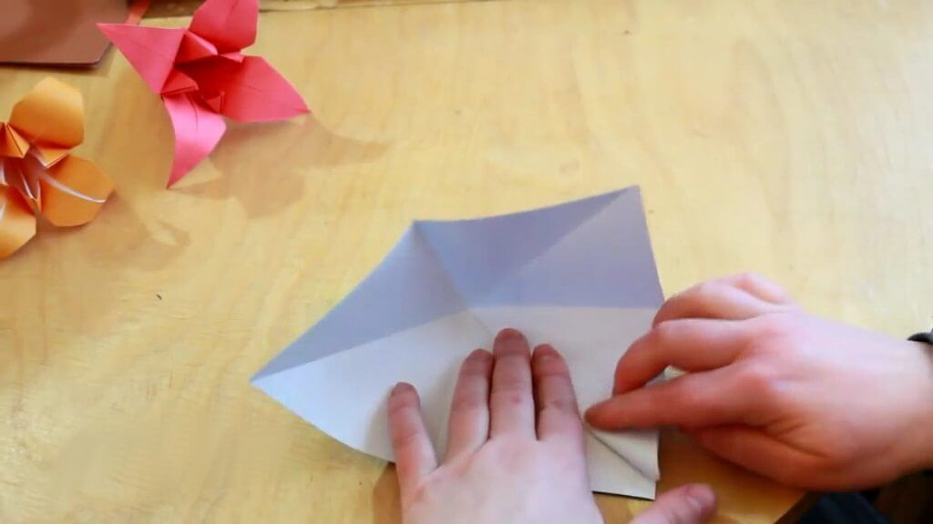

Вот такой получился «двойной квадрат».

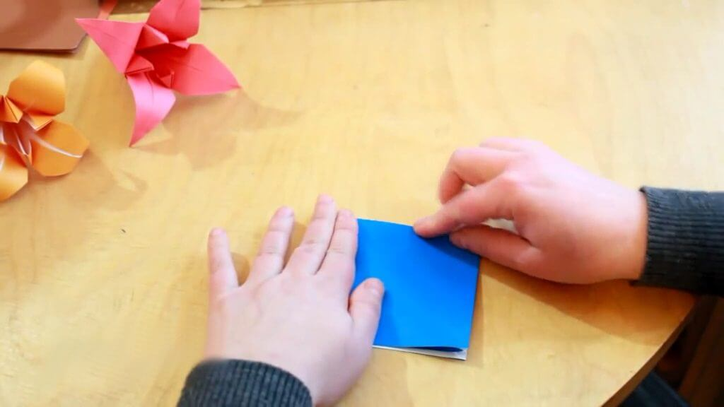

Каждую грань квадрата мы должны разогнуть и прогладить, как на фото, и так 4 раза (4 угла).

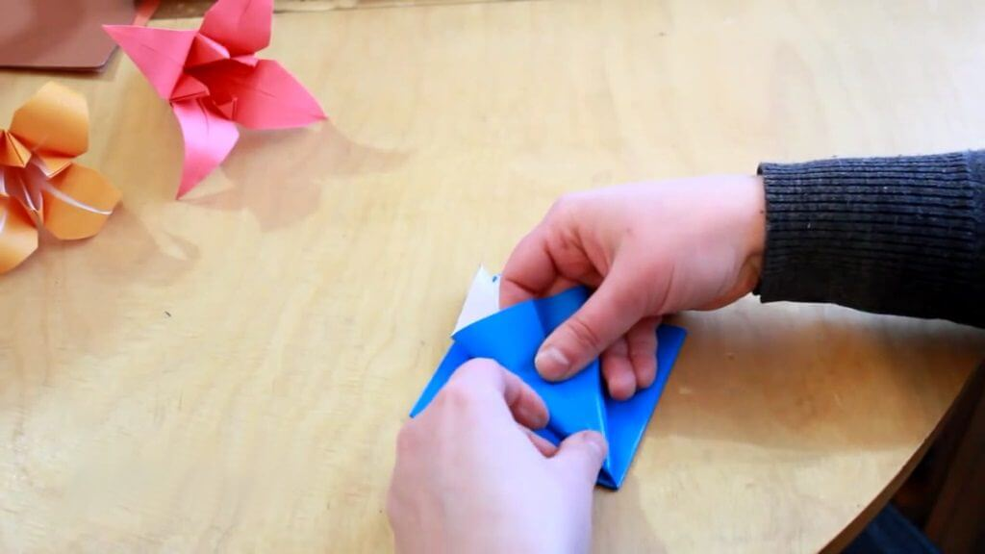

У нас получилась в итоге вот такая фигура:

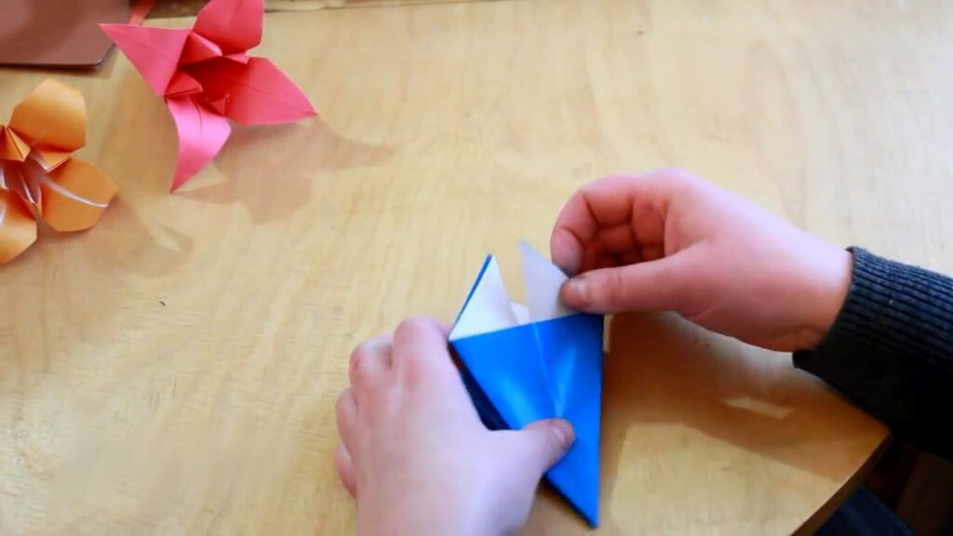

Загибаем уголки к центру нашей фигуры.

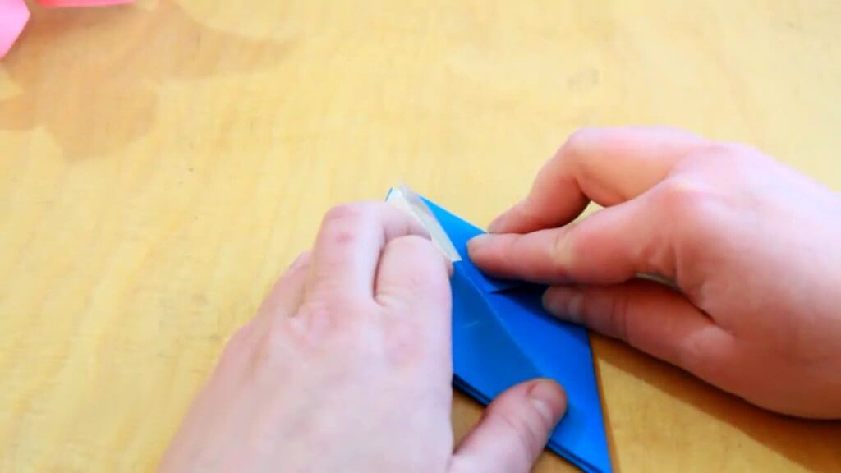

Расправляем «кармашек», загибая нижнюю часть «кармашка» вверх. И так 4 раза.

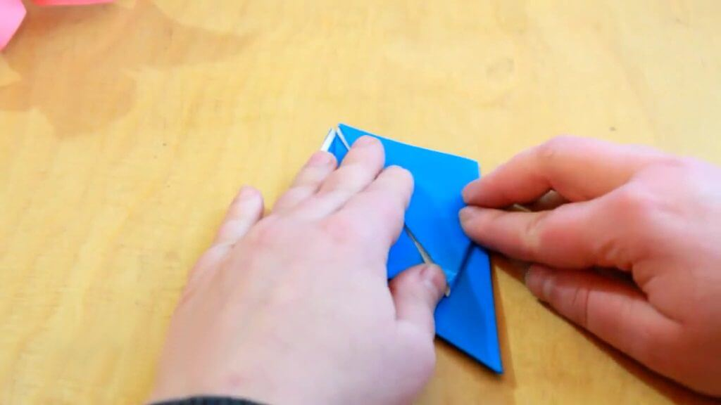

«Хвостик» развёрнутой фигуры загибаем вверх.

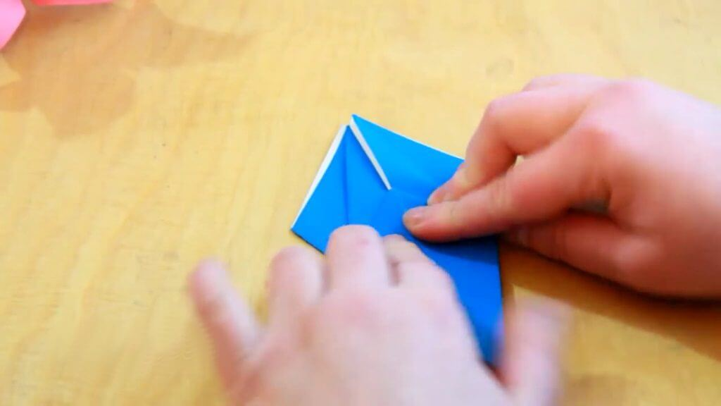

Переворачиваем заготовку, чтобы была ровная сторона. Загибаем уголки фигуры к центру.

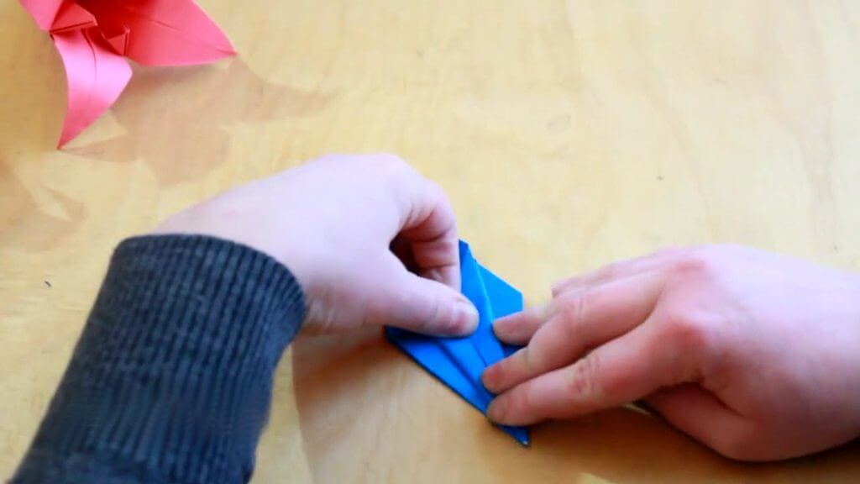

Расправляем лепестки, каждый лепесток отгибаем вниз.

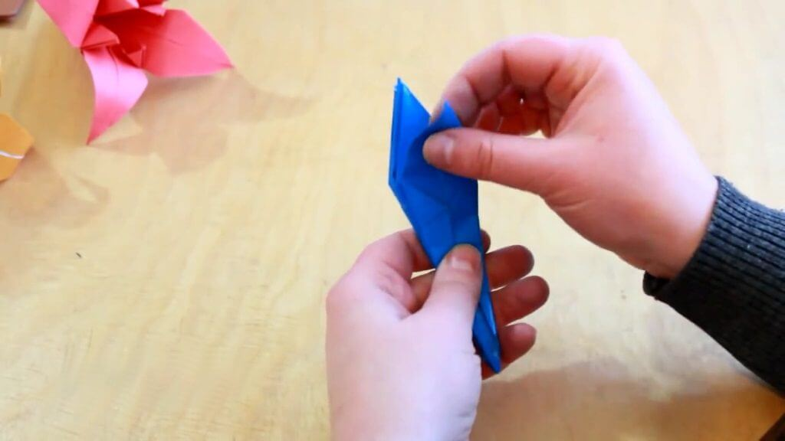

Расправляем и подкручиваем лепестки ножницами. Лилия готова.

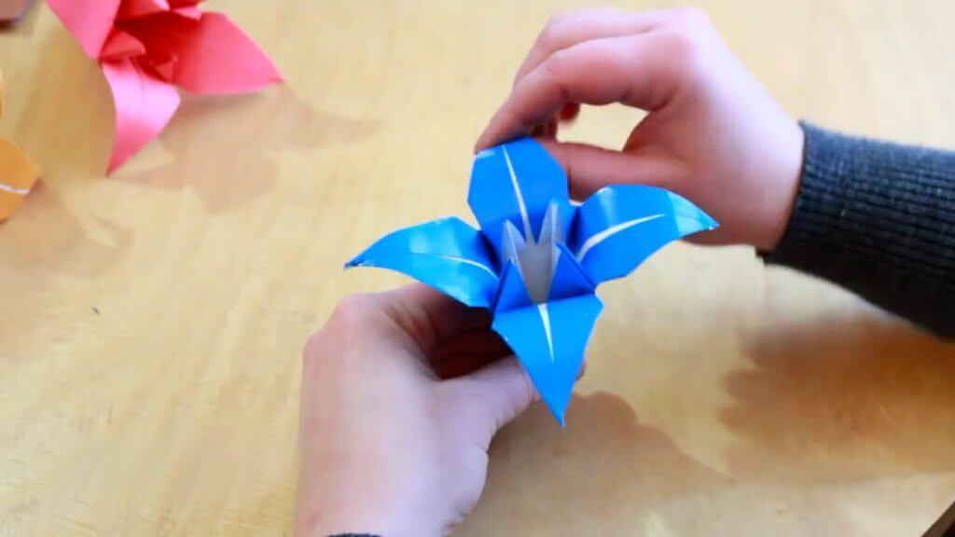

Если Вам что- то непонятно, посмотрите короткое видео, в котором техника сборки лилии показана более подробно и понятно:

Цветок оригами лилия из бумаги

Далее, продолжаем мастер-класс косудама лилия. Нам нужно сделать 36 таких лилий. Берём нитку с иголкой и сшиваем 3 лилии вместе, затем следующие 3 цветка, и так далее. Оставляем длинную нить, она будет нужна в конце работы. В заключении все 12 групп лилий связываем воедино. К “центру” кусудамы можно пришить ленту или ленту с кисточкой.+

На видео показан процесс сборки кусудамы-шара: